### 1、架构图

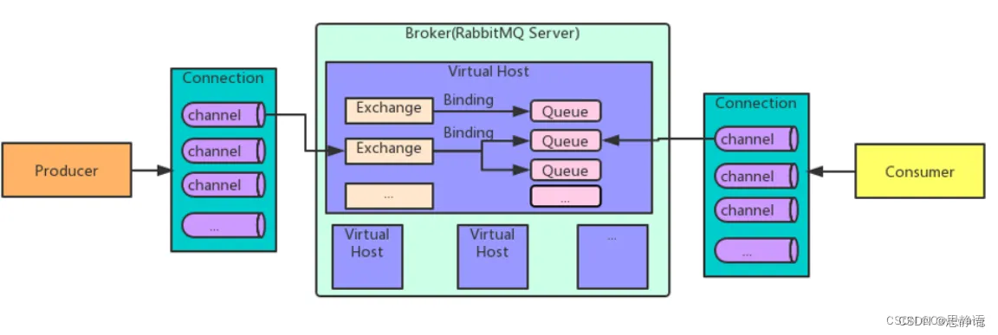

### RabbitMQ 的架构概述

①生产者（Producer）：负责产生消息并发送到 RabbitMQ 服务器。消息可以包含任何类型的数据，例如 JSON、XML 等。

②交换机（Exchange）：接收来自生产者的消息，并将消息路由到一个或多个队列中。交换机有不同的类型，包括直连交换机（direct exchange）、主题交换机（topic exchange）、扇出交换机（fanout exchange）和头部交换机（headers exchange），每种类型的交换机都有不同的路由规则。

③队列（Queue）：消息最终存储在队列中，等待消费者处理。消费者可以订阅一个或多个队列，从队列中接收消息。

④绑定（Binding）：用于将交换机和队列连接起来，定义了消息的路由规则。

⑤消费者（Consumer）：订阅队列，并从中接收消息进行处理。

RabbitMQ 的架构支持高度的灵活性和可扩展性，可以根据需求配置多个交换机、队列和消费者，以满足复杂的消息处理需求。通过合理设计交换机和绑定，可以实现灵活的消息路由和过滤功能。

除了上述基本组件外，RabbitMQ 还包括虚拟主机（Virtual Host）、连接（Connection）、通道（Channel）等概念，用于提供更加复杂的消息处理和管理能力。

总的来说，RabbitMQ 提供了一个强大且灵活的消息传递平台，适用于各种异步通信和消息处理场景。